Мищенко Христина Александровна

Урок № 9 Химия 8 класс 04.10.2022

Тема урока: Химическая формула.
Цель урока: сформировать представление о химических формулах; формирование навыков чтения химических формул.

Добрый день, дорогие учащиеся 8 класса!
В рабочей тетради запишите число.

- Теоретический материал.
Изучите предложенный материал, запишите определения и примеры:

Химическая формула – условная запись состава вещества при помощи химических символов и индексов.
Индекс – число, показывающее в химической формуле количество атомов определенного типа.
Коэффициент – число, которое показывает общее количество частиц. Коэффициент записывается перед химической формулой вещества.
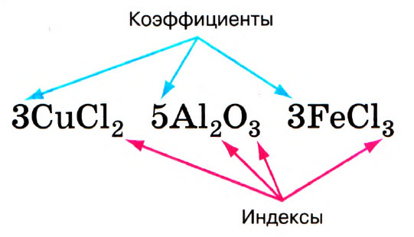
Качественный состав вещества показывает, атомы каких элементов входят в его состав.
Количественный состав вещества показывает количество атомов, которые входят в его состав.
Формульная единица – наименьшая частица вещества немолекулярного строения.

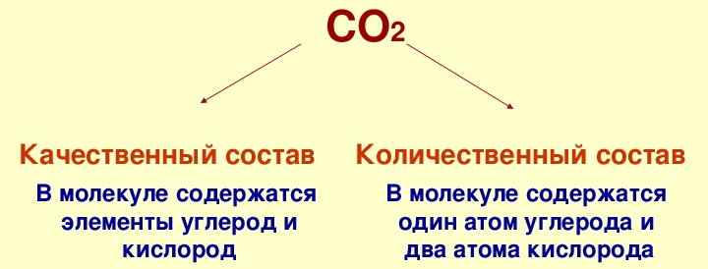

Посмотрите видео по теме: https://youtu.be/R0D6S5Wotz4
https://youtu.be/PCa89VP9pGk


- Закрепление материала.

Прочтите §14 (стр.47).
Рассмотрите примеры:
1) Химическая формула пищевой соды – NaHCO₃. В состав этого вещества входят атомы натрия, водорода, углерода, кислорода – это его качественный состав. Атомов натрия, водорода, углерода по одному, а атомов кислорода – три. Это количественный состав соды.
2) Запись 2Na обозначает два атома натрия.
3) Запись 5О2 обозначает пять молекул кислорода.
4) Запись 5K⁺ обозначает пять ионов калия.

- Контроль знаний.

Устно ответьте на вопросы:
- Что такое атом?
- Что такое молекула?
- Какие вещества называют простыми? А какие сложными?

- Домашнее задание.

1. Выполните задание 5-6 на странице 49-50.

Спасибо за урок!

Выполненные задания в тетрадях, фотографируйте и пересылайте в https://vk.com/kristina_mishenko, kristina.mishchenko.1995@mail.ru для проверки.

